САНКТ – ПЕТЕРБУРГСКОЕ ГОСУДАРСТВЕННОЕ АВТОНОМНОЕ СТАЦИОНАРНОЕ УЧРЕЖДЕНИЕ СОЦИАЛЬНОГО ОБСЛУЖИВАНИЯ «ПСИХОНЕВРОЛОГИЧЕСКИЙ ИНТЕРНАТ № 10»

ИМЕНИ В.Г. ГОРДЕНЧУКА

**Творческая работа «Шар новогодний «Елочка».**

**Техника:** «Декупаж с дорисовкой».

**Автор работы**: Меерович Игорь, трудовая бригада ручной сборки № 9.

**Конкурс** с ускоренными сроками подведения итогов в рамках Интернет - проекта PEDSTRANA1.RU

**Номинация:** Международный педагогический марафон «Творческие работы и учебно-методические разработки педагогов».

Руководитель:

Коршунова Лада Павловна,

инструктор по труду, «УСО ПНИ № 10»

Санкт – Петербург

2016г

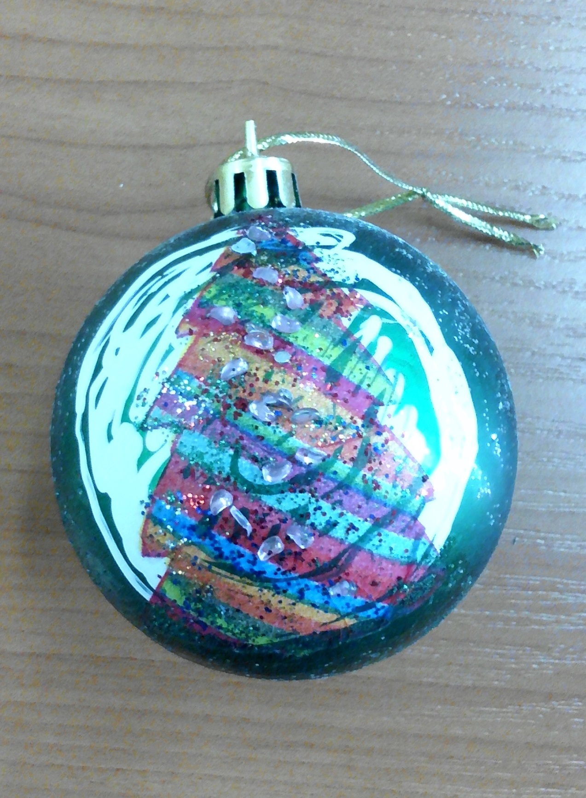

**Творческая работа «Шар новогодний «Елочка»**

**Техника:** «Декупаж с дорисовкой».

**Автор работы**: Меерович Игорь, трудовая бригада ручной сборки № 9

**Руководитель**: Коршунова Лада Павловна,

инструктор по труду, «УСО ПНИ № 10»